Zijn esports sport?
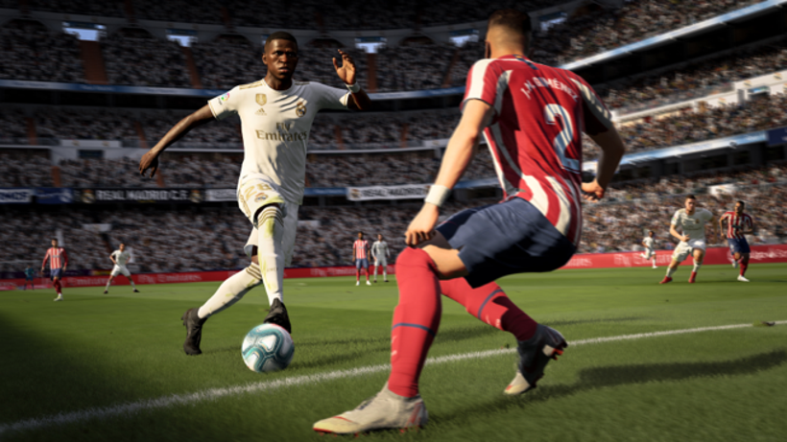
24 juli 2019, 09:24
Leestijd: 3 minuten
Gepassioneerde spelers die spelen op een hoog niveau, stadions vol fans en enorme competities. Allemaal kenmerken van zowel sport als esports. Toch is volgens sommigen de definitie van de term ‘sport’ niet zo rekbaar dat esports ook daadwerkelijk als sport gezien kunnen worden. Wij zetten de voor- en tegenargumenten voor je uiteen.

Wat is sport?
Veelal wordt de term sport gehanteerd om een fysieke activiteit aan te duiden. Dit is meteen de reden dat esports niet door iedereen gezien worden als sport: de fysieke inspanning die het bewegen van een muis, toetsenbord of joystick vereist is minimaal. Toch draait lang niet elke sport enkel om grote lichamelijke inspanning. Sporten als boogschieten of curling vereisen meer precisie en beheersing dan fysieke kracht, maar worden toch als sport gezien.
Andere factoren die meespelen in het bepalen of iets een sport is, zijn onder andere een competitief aspect, de aanwezigheid van een aantal basisregels en het hoofddoel, dat doorgaans winnen is. In deze aspecten verschillen esports niet of nauwelijks van traditionele sporten. Het enige noemenswaardige verschil zit in de veranderlijkheid van de regels. Hoewel computerspellen inherent een aantal regels hebben, is het zo dat deze veel frequenter en sneller veranderen dan bij reguliere sporten.

Esports erkend als sport
Er zijn al meerdere overheden en instanties die esports omarmd hebben als sport. Al in 2013 ontving de Canadese League of Legends-speler Danny "Shiphtur" Le een Amerikaans P-1A visa. Dit is een visa dat is weggelegd voor professionele atleten. Ook categoriseren sommige grote internationale sportorganisaties esports als sport, evenals een select aantal landen, zoals Duitsland.

Bezwaren tegen esport als sport
In sommige gevallen is het echter zo dat de definitie die een persoon, land of instelling hanteert om te bepalen wat sport is, en wat niet, esports compleet uitsluit. Dit komt voornamelijk terug op het fysieke aspect van sport, maar er zijn ook andere bezwaren die meespelen. Zo bleek een overdaad aan geweld in de meeste esports een struikelblok voor de Olympische Commissie, die besloten dat er nog geen plek is voor videogames op de Olympische Spelen.
In 2018 opperde de Duitse Olympische Sportfederatie (DOS) om een onderscheid te maken tussen sportsimulaties (FIFA, F1, Madden, etc.) en overige competitieve titels die op professioneel niveau worden gespeeld. Die laatsten zijn volgens de DOS geen esports, maar eGaming. Deze categorie draagt inherent risico’s met zich mee volgens de federatie, waaronder de eerder genoemde overdaad aan geweld en een verslavingsrisico. De voorzitter van de DOS, Alfons Hörmann, stelde zelfs in een toespraak dat esports helemaal niet bestaan.

Heeft de term ‘esport’ bestaansrecht?
Het is belangrijk om te onthouden dat er nog geen definitief antwoord op de vraag “zijn esports sport” is. Definities zijn altijd aan verandering onderhevig en zijn voor een deel ook lands- en cultuurafhankelijk. Of je esports als sport ziet, wordt dus voor een groot deel bepaald door de definitie van sport die je hanteert.
Daardoor blijft de vraag “zijn esports sport” lastig te beantwoorden. Er zijn een legio voor- en tegenstanders, maar het grootste struikelblok blijft de definitie van het woord ‘sport’. Zie je sport als een zware fysieke inspanning, dan kwalificeren esports niet als sport. Kijk je echter naar de andere eisen van een sport, dan zie je dat esports en traditionele sporten veel overeenkomsten hebben. Hoe dan ook, de term esports zal waarschijnlijk blijven hangen voor de nabije toekomst.

https://www.esportsclub.nl/artikelen/zijn-esports-sport

